**Задачи к экзамену по дисциплине**

**«МАТЕМАТИЧЕСКИЕ МЕТОДЫ  
В ПРОГРАММИРОВАНИИ»**

1. Докажите, что для дискретного преобразования Фурье, записанного в виде:



и действительных значений *fk* справедливы равенства:





2. Докажите, что , где Ф() – оператор дискретного Фурье-преобразования, *m, n* – частота, *m* = *const* ***N*0**, *m* = 0, 1, 2, …, (*N* – 1), *n* = 0, 1, 2, …, (*N* – 1)

3. Докажите, что , где Ф() – оператор дискретного Фурье-преобразования, *m, n* – частота, *m* = *const* ***N*0**, *m* = 0, 1, 2, …, (*N* – 1), *n* = 0, 1, 2, …, (*N* – 1)

4. Докажите, что



где Ф() – оператор Фурье-преобразования, *ω* – частота

5. Докажите, что



где Ф() – оператор Фурье-преобразования, *ω* – частота

6. Докажите, что



где Ф() – оператор Фурье-преобразования, ω – частота

7 – 13. Рассчитайте передаточные функции, АЧХ и ФЧХ следующих фильтров как линейных звеньев:

7) 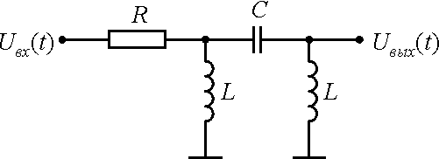

8) 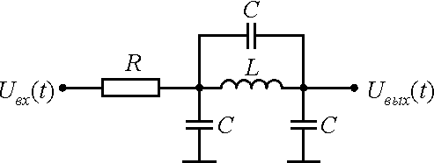

9) 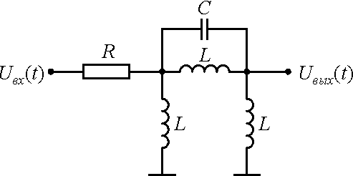

10) 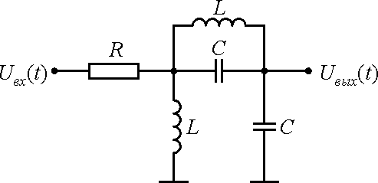

11) 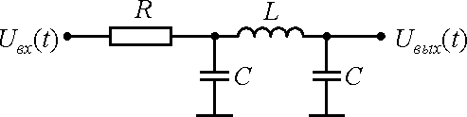  
*R* = 0.1 Ом, *C* = 1 пФ, *L* = 3.9 нГн

12) 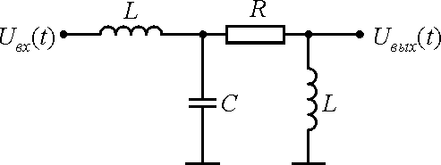

13) 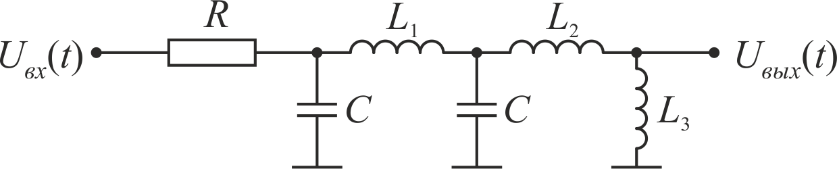  
*C* = 1 пФ, *L*1 = 2.7 нГн, *L*2 = 5.6 нГн, *L*3 = 6.8 нГн, *R* = 0.01 Ом

14. Докажите, что при последовательном соединении линейных звеньев их передаточные функции перемножаются

15. Докажите, что для звена, охваченного обратной связью, передаточная функция вычисляется по формуле: , где *Hп* – передаточная функция прямого звена, *HО.С.* – передаточная функция звена обратной связи

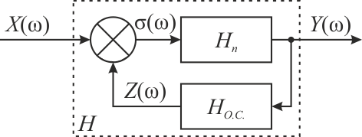

16 – 20. Вычислите циклическую свёртку следующих сигнальных выборок:

16) , 

17) , 

18) , 

19) , 

20) , 

21 – 25. Вычислите линейную свёртку сигнальных выборок, представленных в условиях задач 16 – 20.

26 – 34. Пропустите следующие частотно-импульсно-модулированные PDM-последовательности *S* через интегрирующий оконный фильтр *W* прямоугольной формы и размером *N*, и результат изобразите в виде графика в зависимости от индекса сдвига окна *W* внутри последовательности *S*:

26) *S* = (0 1 0 1 0 1 1 0 1 1 1 1 0 1 1 1 1 1 1 1 1 1 1 1 1 1 1 1 1 1 1 1), *N* = 4

27) *S* = (0 1 0 1 0 1 1 0 1 1 1 1 0 1 1 1 1 1 1 1 1 1 1 1 1 1 1 1 1 1 1 1), *N* = 8

28) *S* = (0 1 0 1 0 1 1 0 1 1 1 1 0 1 1 1 1 1 1 1 1 1 1 1 1 1 1 1 1 1 1 1), *N* = 16

29) *S* = (1 1 0 1 1 1 1 1 1 0 1 1 0 1 1 0 1 0 1 0 1 0 0 1 0 0 1 0 0 0 0 0), *N* = 4

30) *S* = (1 1 0 1 1 1 1 1 1 0 1 1 0 1 1 0 1 0 1 0 1 0 0 1 0 0 1 0 0 0 0 0), *N* = 8

31) *S* = (1 1 0 1 1 1 1 1 1 0 1 1 0 1 1 0 1 0 1 0 1 0 0 1 0 0 1 0 0 0 0 0), *N* = 16

32) *S* = (0 1 0 0 0 0 0 0 0 0 0 0 0 0 0 0 0 0 0 0 0 0 0 1 0 0 0 0 1 0 0 1), *N* = 4

33) *S* = (0 1 0 0 0 0 0 0 0 0 0 0 0 0 0 0 0 0 0 0 0 0 0 1 0 0 0 0 1 0 0 1), *N* = 8

34) *S* = (0 1 0 0 0 0 0 0 0 0 0 0 0 0 0 0 0 0 0 0 0 0 0 1 0 0 0 0 1 0 0 1), *N* = 16

35 – 40. Представьте следующие цифровые сигналы *S* в импульсно-плотностном формате с учётом прямоугольного окна длиной *N*:

35) *S* = (1.0, 0.5, 0.0, 0.5, 1.0, 0.5, 0.0, 0.5, 1.0, 0.5, 0.0, 0.5, 1.0, 0.5, 0.0, 0.5,  
1.0, 0.5, 0.0, 0.5, 1.0, 0.5, 0.0, 0.5, 1.0, 0.5, 0.0, 0.5, 1.0, 0.5, 0.0, 0.5), *N* = 4

36) *S* = (1.0000, 0.8536, 0.5000, 0.1464, 0.0000, 0.1464, 0.5000, 0.8536,  
1.0000, 0.8536, 0.5000, 0.1464, 0.0000, 0.1464, 0.5000, 0.8536,  
1.0000, 0.8536, 0.5000, 0.1464, 0.0000, 0.1464, 0.5000, 0.8536,  
1.0000, 0.8536, 0.5000, 0.1464, 0.0000, 0.1464, 0.5000, 0.8536), *N* = 8

37) *S* = (1, 0, 1, 0, 1, 0, 1, 0, 1, 0, 1, 0, 1, 0, 1, 0,  
1, 0, 1, 0, 1, 0, 1, 0, 1, 0, 1, 0, 1, 0, 1, 0), *N* = 4

38) *S* = (1.0000, 0.1464, 0.5000, 0.8536, 0.0000, 0.8536, 0.5000, 0.1464,  
1.0000, 0.1464, 0.5000, 0.8536, 0.0000, 0.8536, 0.5000, 0.1464,  
1.0000, 0.1464, 0.5000, 0.8536, 0.0000, 0.8536, 0.5000, 0.1464,  
1.0000, 0.1464, 0.5000, 0.8536, 0.0000, 0.8536, 0.5000, 0.1464), *N* = 8

39) *S* = (1.00000, 0.69130, 0.14640, 0.03806, 0.50000, 0.96190, 0.85360, 0.30870,  
0.00000, 0.30870, 0.85360, 0.96190, 0.50000, 0.03806, 0.14640, 0.69130,  
1.00000, 0.69130, 0.14640, 0.03806, 0.50000, 0.96190, 0.85360, 0.30870,  
0.00000, 0.30870, 0.85360, 0.96190, 0.50000, 0.03806, 0.14640, 0.69130), *N* = 16

40) *S* = (1.00000, 0.30870, 0.14640, 0.96190, 0.50000, 0.03806, 0.85360, 0.69130,  
0.00000, 0.69130, 0.85360, 0.03806, 0.50000, 0.96190, 0.14640, 0.30870,  
1.00000, 0.30870, 0.14640, 0.96190, 0.50000, 0.03806, 0.85360, 0.69130,  
0.00000, 0.69130, 0.85360, 0.03806, 0.50000, 0.96190, 0.14640, 0.30870), *N* = 16

41 – 46. Постройте АЧХ и ФЧХ цифровых сигналов *S*[*N*], заданных в следующем виде, с учётом прямоугольного окна длиной *N*, *n* = 0, 1, 2, …, (*N* – 1):

41) 

42) 

43) 

44) 

45) 

46) 

47 – 49. Вычислите и постройте одномерные гистограммы для следующих целочисленных массивов:

47) *S* = (–1, –2, 0, –1, 1, 2, 2, –2, 1, 0, –1, –1, –1, 2, 0, 2, 2, –2, 1, –2, 0, 0, 3, –2)

48) *S* = (1, –1, 0, 3, 1, –2, –2, –2, 1, 0, –1, 1, –1, –2, 0, –2, 2, –2, 1, –2, 0, 0, –3, –2)

49)  82) 

50 – 57. Вычислите и постройте одномерные гистограммы для следующих вещественных массивов с учётом количества *Q* ячеек гистограммной сетки:

50) *S* = (–0.10, –1.20, 0.10, –0.15, 0.17, 0.20, 0.21, –2.12, 1.14, 0.01, –1.13, –1.00, –1.05, 2.03, 0.02, 2.05, 1.99, –2.06, 1.95, –2.37, 0.19, 0.87, 3.63, –2.48), *Q* = 4

51) *S* = (–0.10, –1.20, 0.10, –0.15, 0.17, 0.20, 0.21, –2.12, 1.14, 0.01, –1.13, –1.00, –1.05, 2.03, 0.02, 2.05, 1.99, –2.06, 1.95, –2.37, 0.19, 0.87, 3.63, –2.48), *Q* = 5

52) *S* = (–0.10, –1.20, 0.10, –0.15, 0.17, 0.20, 0.21, –2.12, 1.14, 0.01, –1.13, –1.00, –1.05, 2.03, 0.02, 2.05, 1.99, –2.06, 1.95, –2.37, 0.19, 0.87, 3.63, –2.48), *Q* = 6

53) *S* = (–0.10, –1.20, 0.10, –0.15, 0.17, 0.20, 0.21, –2.12, 1.14, 0.01, –1.13, –1.00, –1.05, 2.03, 0.02, 2.05, 1.99, –2.06, 1.95, –2.37, 0.19, 0.87, 3.63, –2.48), *Q* = 7

54) , *Q* = 4

55) , *Q* = 5

56) , *Q* = 6

57) , *Q* = 7

58 – 61. Вычислите цветовые гистограммы для заданных матриц красной *R*, зелёной *G* и синей *B* компонент изображения с учётом количества (*Qx* x *Qy*) горизонтальной и вертикальной ячеек гистограммной сетки:

58) , , , *Qx* = 1, *Qy* = 4

59) , , , *Qx* = 2, *Qy* = 2

60) , , , *Qx* = 4, *Qy* = 1

61) , , , *Qx* = 4, *Qy* = 4

62 – 65. Постройте гистограммы яркостной составляющей *Y* изображения в двух вариантах:

* исходно заданного;
* линейно контрастированного

с учётом разрядности *q* представления цветового компонента. Сделайте вывод в отношении подобия формы двух гистограмм и их линейчатости

62) , *q* = 3 63) , *q* = 4

64) , *q* = 3 65) , *q* = 4

66 – 69. Постройте гистограммы распределения длительности импульсов низкого и высокого уровней для следующих сигналов:

66) 

67) 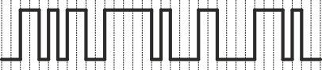

68) 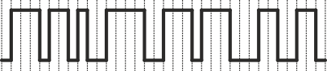

69) 